ฮ่องกง-มาเก๊า-จูไห่-เซินเจิ้น 4 วัน 2 คืน
บินโดยสายการบินฮ่องกง แอร์ไลน์
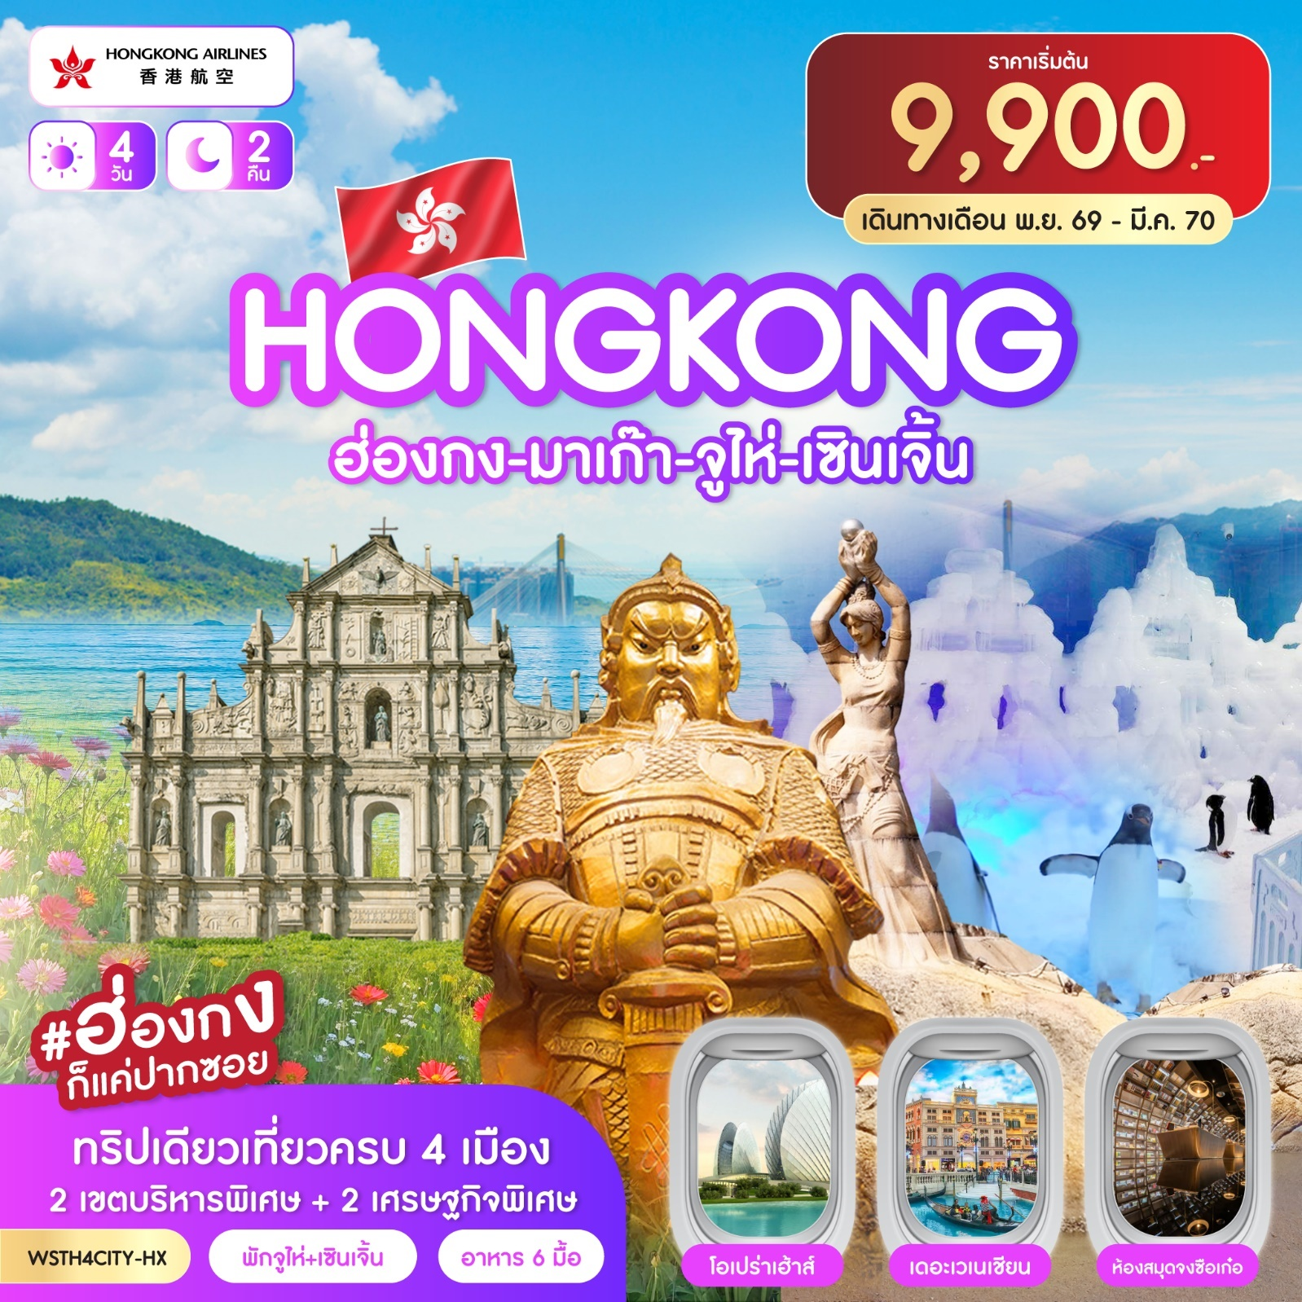

4 CITY ทริปเดียวเที่ยวครบ
ฮ่องกง-มาเก๊า-โบสถ์เซนต์ปอล-เซนาโด้สแควร์-วัดเจ้าแม่กวนอิม-ร้านขนม-เดอะเวเนเชี่ยน
จูไห่-โอเปร่าเฮ้าส์-บ้านหิมะเพนกวิน-ช้อปปิ้งก๋งเป่ย-วัดผูถ่อ-ร้านยาสมุนไพร-ร้านผ้าไหม
เซินเจิ้น-สวนหยวนหมิง-ร้านหยก-Zhonghuge-Oh Bay-ร้านหยก-ตึกผิงอัน-Co Co Park
ฮ่องกง-เจ้าแม่กวนอิมฮองฮำ-ร้านจิวเวลรี่-วัดแชกงหมิว-ช้อปปิ้งถนนนาธาน

ค่าทิปไกด์ และค่าทิปคนขับรถ รวมตลอดการเดินทางจ่ายทิป 2,000 บาท
ทิปหัวหน้าทัวร์ขึ้นอยู่กับความพอใจของลูกค้า

วันที่ | รายการ | อาหาร |  |  | โรงแรม
วันที่ | รายการ | B | L | D | โรงแรม
1 | กรุงเทพฯ-สุวรรณภูมิ | - | - | - | -
2 | กรุงเทพฯ-ฮ่องกง-มาเก๊าโดยรถบัส-โบสถ์เซนต์ปอล-เซนาโด้สแควร์-วัดเจ้าแม่กวนอิม-ร้านขนม-เดอะเวเนเชี่ยน-จูไห่โดยรถบัส-โอเปร่าเฮ้าส์-บ้านหิมะเพนกวิน-ช้อปปิ้งก๋งเป่ย | - |  |  | Zhuhai Irvine Holiday Hotel 3* หรือเทียบเท่า
3 | วัดผูถ่อ-ร้านยาสมุนไพร-ร้านผ้าไหม-เซินเจิ้น-สวนหยวนหมิง-ร้านหยก-Zhonghuge-Oh Bay-ร้านหยก-ตึกผิงอัน-Co Co Park |  |  | - | Shenzhen Hongyunlai Hotel 3* หรือเทียบเท่า
4 | เซินเจิ้น-ฮ่องกงโดยรถบัส-เจ้าแม่กวนอิมฮองฮำ-ร้านจิวเวลรี่-วัดแชกงหมิว-ช้อปปิ้งถนนนาธาน-สนามบิน-กรุงเทพฯ |  |  | - | -

อัตราค่าบริการ***ราคายังไม่รวมภาษีน้ำที่สายการบินเก็บเพิ่ม 1,630 บาท เนื่องจากราคาน้ำมันที่ปรับสูงขึ้น***
วันเดินทาง | ราคาผู้ใหญ่  พักห้องละ 2-3 ท่าน | ราคาเด็ก  เสริมเตียง / ไม่เสริมเตียง  พักรวมกับผู้ใหญ่ 2 ท่าน | พักเดี่ยว  จ่ายเพิ่ม
31 ต.ค.-3 พ.ย. 69 | 10,900 | 10,900 | 3,500
12-15 พ.ย. 69 | 11,900 | 10,900 | 3,500
19-22 พ.ย. 69 | 11,900 | 11,900 | 3,500
22-25 พ.ย. 69 | 9,900 | 9,900 | 3,500
26-29 พ.ย. 69 | 11,900 | 11,900 | 3,500
30 พ.ย.-3 ธ.ค. 69 | 10,900 | 10,900 | 3,500
3-6 ธ.ค. 69 | 12,900 | 12,900 | 4,000
4-7 ธ.ค. 69 | 13,900 | 13,900 | 4,000
6-9 ธ.ค. 69 | 12,900 | 12,900 | 4,000
10-13 ธ.ค. 69 | 12,900 | 12,900 | 4,000
14-17 ธ.ค. 69 | 9,900 | 9,900 | 4,500
18-21 ธ.ค. 69 | 10,900 | 10,900 | 3,500
24-27 ธ.ค. 69 | 13,900 | 13,900 | 4,000
26-29 ธ.ค. 69 | 13,900 | 13,900 | 4,000
1-4 ม.ค. 70 | 14,900 | 14,900 | 4,500
7-10 ม.ค. 70 | 10,900 | 10,900 | 3,500
15-18 ม.ค. 70 | 9,900 | 9,900 | 3,500
19-22 ม.ค. 70 | 9,900 | 9,900 | 3,500
25-28 ม.ค. 70 | 10,900 | 10,900 | 3,500
8-11 ก.พ. 70 | 12,900 | 12,900 | 3,500
14-17 ก.พ. 70 | 10,900 | 10,900 | 3,500
22-25 ก.พ. 70 | 10,900 | 10,900 | 3,500
26 ก.พ.-1 มี.ค. 70 | 11,900 | 11,900 | 3,500
1-4 มี.ค. 70 | 13,900 | 13,900 | 3,500
11-14 มี.ค. 70 | 10,900 | 10,900 | 3,500
18-21 มี.ค. 70 | 10,900 | 10,900 | 3,500
19-22 มี.ค. 70 | 10,900 | 10,900 | 3,500
21-24 มี.ค. 70 | 9,900 | 9,900 | 3,500
***ราคาเด็กเล็กอายุต่ำกว่า 2 ปี จ่าย 8,000.- บาท ไม่มีที่นั่งบนเครื่อง***
โปรแกรมอาจมีการปรับเปลี่ยนได้ตามความเหมาะสมโดยไม่ต้องแจ้งให้ทราบล่วงหน้า

วันแรก กรุงเทพฯ-สุวรรณภูมิ
23.30 น. พร้อมกันที่สนามบินสุวรรณภูมิ อาคารผู้โดยสารขาออก ชั้น 4 ประตู 6 เคาน์เตอร์ K สายการบินฮ่องกง แอร์ไลน์ เจ้าหน้าที่บริษัทฯ ให้การต้อนรับและอำนวยความสะดวก
วันที่สอง กรุงเทพฯ-ฮ่องกง-มาเก๊าโดยรถบัส-โบสถ์เซนต์ปอล-เซนาโด้สแควร์-วัดเจ้าแม่กวนอิม-ร้านขนม-เดอะเวเนเชี่ยน-จูไห่โดยรถบัส-โอเปร่าเฮ้าส์-บ้านหิมะเพนกวิน-ช้อปปิ้งก๋งเป่ย
02.40 น. ออกเดินทาง โดยสายการบินฮ่องกง แอร์ไลน์ เที่ยวบินที่ HX768 (บริการของว่างและเครื่องดื่มบนเครื่อง)
07.00 น ถึงสนามบิน Cheak Lap Kok ผ่านพิธีการตรวจคนเข้าเมืองเรียบร้อยแล้ว อิสระให้ทุกท่านทำภารกิจส่วนตัวที่สนามบิน
08.30 น. นำท่านนั่งรถปรับอากาศข้ามสะพานชิงหม่า สะพานแขวนที่ใหญ่ที่สุดของฮ่องกง เป็นสะพานข้ามช่องแคบในฮ่องกง เชื่อมเกาะซิงยี่และเกาะหม่าวัน สร้างเสร็จในปี1997 ตัวสะพานแขวนยาว 2.2 กม. สูง 206 เมตร ช่วงกลางยาว 1,377 เมตร กว้าง 41 เมตร มีสองชั้น ชั้นบนมีเส้นทางรถวิ่งจำนวน 6 ช่องทาง ส่วนชั้นล่างใช้สำหรับรถไฟฟ้า (MTR) หากจะให้เห็นวิวอันสวยงาม ต้องมาทางรถยนต์เท่านั้น เป็นจุดชมวิวที่สองข้างทางสวยงามมาก สะพานแห่งนี้เป็นเส้นทางสำคัญที่เชื่อมย่านธุรกิจในฮ่องกง กับเกาะลันเตา เพื่อไปยังท่าอากาศยานนานาชาติฮ่องกง
เดินทางสู่มาเก๊า กรุณาดูแลสัมภาระของท่านด้วยตัวเอง โดยนั่งรถบัสสาธารณะข้ามสะพาน “ฮ่องกง-จูไห่-มาเก๊า” HZMB สะพานข้ามทะเลยาวที่สุดในโลก ซึ่งเปิดเมื่อวันที่ 23 ต.ค. 2561 มีความยาว 55 กิโลเมตร รูปทรงตัววาย (Y-shape) ใช้งบประมาณกว่า 2 หมื่นล้านเหรียญสหรัฐ ซึ่งยาวกว่าสะพานโกลเด้น เกท ของเมืองซานฟรานซิสโกถึง 20 เท่า หรืออาจจะเปลี่ยนเป็นนั่งรถจากสนามบินฮ่องกงสู่มาเก๊า หลังผ่านพิธีการตรวจคนเข้าเมืองเรียบร้อย
ผ่านชมเกาะมาเก๊านับเป็นเมืองที่มีประวัติศาสตร์อันยาวนาน และน่าสนใจในอดีตมาเก๊าเป็นเพียงแค่หมู่บ้านเกษตรกรรมและประมงเล็กๆ โดยมีชาวจีนกวางตุ้งและฟูเจี้ยนเป็นชนชาติดั้งเดิม จนมาถึงช่วงต้นศตวรรษที่ 16 ชาวโปรตุเกสได้เดินเรือเข้ามายังคาบสมุทรแถบนี้เพื่อติดต่อค้าขายกับชาวจีน และมาสร้างอาณานิคมอยู่ในแถบนี้ ที่สำคัญคือชาวโปรตุเกสได้นำพาเอาความเจริญรุ่งเรืองทางด้านสถาปัตยกรรมและศิลปวัฒนธรรมของชาติตะวันตกเข้ามาอย่างมากมาย ทำให้เกาะมาเก๊ากลายเป็นเมืองที่มีการผสมผสานระหว่างวัฒนธรรมตะวันออกและตะวันตกอย่างลงตัว จนเรียกได้ว่าเป็น "ยุโรปใจกลางเอเชีย"
นำท่านชมโบสถ์เซนต์ปอล โบสถ์แห่งนี้เคยเป็นส่วนหนึ่งของวิทยาลัยเซนต์ปอล ซึ่งก่อตั้งในปี 1594 และปิดไปในปี 1762 และเป็นมหาวิทยาลัยตามแบบตะวันตกแห่งแรกของเอเชียตะวันออก โบสถ์เซนต์ปอลสร้างขึ้นในปี 1580 แต่ถูกทำลายถึงสองครั้ง ในปี 1595 และ 1601 ตามลำดับ จนกระทั่งเกิดเพลิงไหม้ในปี 1835 ทั้งวิทยาลัย และโบสถ์ถูกทำลายจนเหลือแต่ด้านหน้าของตึกฐานโบสถ์ส่วนใหญ่ และบันไดหน้าด้านหน้าของตึกแสดงให้เห็นถึงสไตล์ผสมระหว่างตะวันออก และตะวันตกและมีอยู่ที่นี่เพียงแห่งเดียวเท่านั้นในโลก แวะชมย่านเซนาโด้สแควร์ ถือได้ว่าเป็นทำเลทองทางธุรกิจของมาเก๊าเพราะรวบรวมสินค้าคุณภาพและร้านค้าต่างๆ ไว้มากมาย มีเสื้อผ้าทุกแบบทุกสไตล์ และยังมีสินค้าจากโรงงานผู้ผลิตสินค้าต่างๆ ของมาเก๊าวางขายอยู่ด้วยเรียกว่าช้อปปิ้งที่นี่แห่งเดียวก็คุ้มเกินพอ
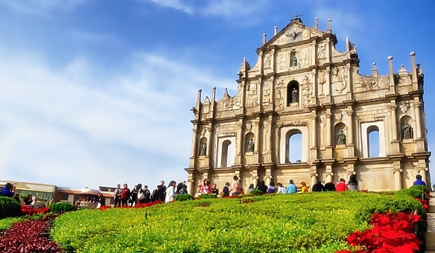
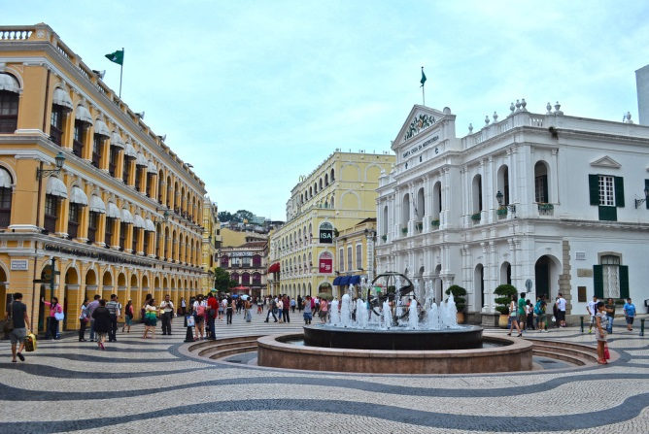
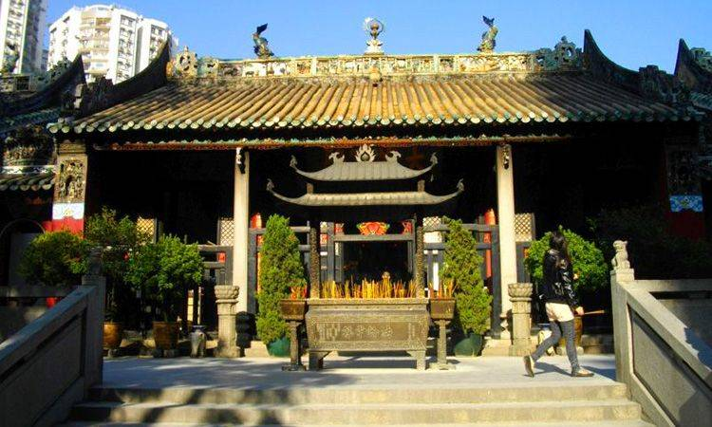
จากนั้นนำท่านชมวัดเจ้าแม่กวนอิม (Kun Iam Temple) ถือเป็นการไหว้พระเอาฤกษ์เอาชัย เพราะวัดแห่งนี้เป็นวัดใหญ่และเก่าแก่มากที่สุดในมาเก๊า สร้างขึ้นตั้งแต่สมัยศตวรรษที่ 13 ภายในวัดสัมผัสได้ถึงความศักดิ์สิทธิ์และมนต์ขลังอันเก่าแก่ของสถาปัตยกรรมของ ชาวจีนที่ดูมีเสน่ห์ในแบบฉบับของชาวจีน ซึ่งภายในวัดแห่งนี้มีพระพุทธรูปที่ชาวมาเก๊าเคารพนับถืออยู่หลายองค์ ไม่ว่าจะเป็นพระพุทธรูปพระพุทธเจ้า 3 ยุค ที่มีประดิษฐานอยู่ด้วยกัน 3 องค์ ซึ่งสะท้อนให้เห็นถึงปรัชญาทางพระพุทธศาสนาที่ว่ามีอดีต ปัจจุบัน และอนาคตมีพระยูไล ที่คนมาเก๊าให้ความเคารพนับถือมากราบไหว้ขอพรกันเยอะ และองค์ที่โดดเด่นเป็นพิเศษเห็นจะเป็นองค์เจ้าแม่กวนอิมที่แต่งองค์ทรงเครื่องด้วยชุดเจ้าสาวของจีนที่ตัดเย็บด้วยผ้าไหมอย่างงดงาม ผ่านชมเจ้าแม่กวนอิมริมทะเลหรือเจ้าแม่กวนอิมปรางค์ทอง สร้างด้วยทองสัมฤทธิ์ทั้งองค์ มีความสูง 18 เมตรหนักกว่า 1.8 ตัน ประดิษฐานอยู่บนฐานดอกบัว ดูงดงามอ่อนช้อยสะท้อนกับแดดเป็นประกายเรืองรองเหลืองอร่ามงดงามจับตาเจ้าแม่กวนอิมองค์นี้เป็นเจ้าแม่กวนอิมลูกครึ่ง คือปั้นเป็นองค์เจ้าแม่กวนอิมแต่ว่ากลับมีพระพักตร์เป็นหน้าพระแม่มารี ที่เป็นเช่นนี้ก็เพราะว่าเป็นเจ้าแม่กวนอิมที่โปรตุเกสตั้งใจสร้างขึ้นเพื่อเป็นอนุสรณ์ให้กับมาเก๊าในโอกาสที่ส่งมอบมาเก๊าคืนให้กับจีน นำท่านเลือกซื้อสินค้าพื้นเมืองที่ขึ้นชื่อของมาเก๊า เช่น คุ้กกี้อัลมอนด์ มะนาวโปรตุเกส ขนมผัวจ๋าเมียจ๋า หมูแผ่นสูตรพิเศษ น้ำมันปลา
เที่ยง รับประทานอาหาร ณ ภัตตาคาร
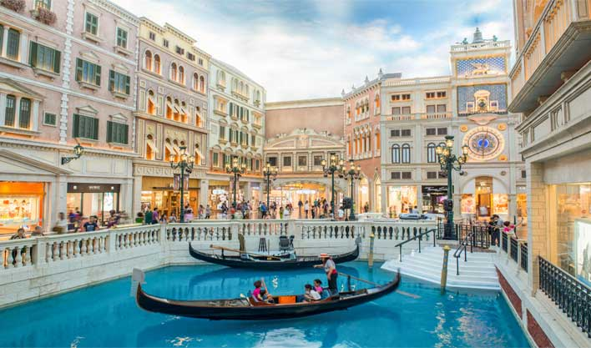
นำท่านผ่านชม เดอะปาริเชี่ยน The Parisian Macao เป็นอีกหนึ่งแลนด์มาร์คของมาเก๊าที่ได้ยกหอไอเฟลมาจำลองใจกลางเมือง โรงแรมแห่งนี้ได้รับแรงบันดาลใจมาจากเมืองปารีส ประเทศฝรั่งเศส นครแห่งศิลปะที่มีความงดงามทางด้านสถาปัตยกรรม ความโดดเด่นของหอไอเฟล กลิ่นอายของความคลาสสิคและความโรแมนติกมาไว้ที่โรงแรมแห่งนี้ และฝั่งตรงข้ามยังสามารถมองเห็น เดอะลอนดอนเนอร์ The Londoner Macao เป็นโรงแรมสุดหรูสไตล์อังกฤษ ภายในโรงแรมตกแต่งด้วยสถาปัตยกรรม และการออกแบบที่สะท้อนถึงความเป็นอังกฤษอย่างลงตัว ตั้งแต่ห้องพักสุดหรูที่ออกแบบโดยเดวิด เบ็คแฮม ไปจนถึงหอนาฬิกาบิ๊กเบนจำลองขนาดเท่าของจริง คุณสัมผัสบรรยากาศอันแสนคลาสสิกของกรุงลอนดอนในอดีต
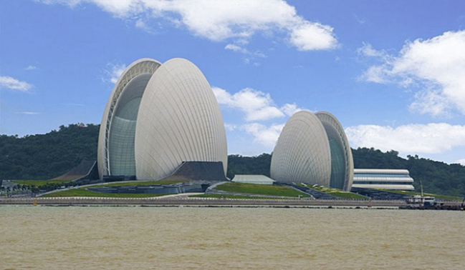
นำท่านเที่ยวชมเดอะเวเนเชี่ยน The Venetian Macau Resort โรงแรมคาสิโนหรูระดับ 6 ดาวหลังจากนั้นมีเวลาให้ท่านอย่างเต็มที่เพื่อที่จะได้สัมผัสบรรยากาศของลาสเวกัสแห่งใหม่ของเอเชีย ภายในพร้อมสรรพด้วยสิ่งอำนวยความสะดวกที่ให้ความบันเทิง และสถานที่ช้อปปิ้งที่แกรนด์แคนแนลช๊อป พบกับร้านค้าแบรนด์เนมชื่อดังมากมายกว่า 350 ร้าน ให้ท่านได้สัมผัสกับภัตตาคาร กว่า 30 แห่ง เพื่อลิ้มลองเมนูต่างๆ ที่ท่านชื่นชอบ ท่านสามารถนั่งเรือกอนโดล่าล่องไปตามคลองเวนิชภายในโรงแรม (ไม่รวมอยู่ในรายการ) หรือจะเสี่ยงโชคคาสิโน ซึ่งมีอยู่ทั้งหมด 4 โซนใหญ่
สมควรแก่เวลานำทุกท่านนั่งรถบัสสู่เมืองจูไห่ กรุณาดูแลสัมภาระของท่านด้วยตัวเอง หลังผ่านพิธีการตรวจคนเข้าเมืองเรียบร้อย
ท่านนั่งรถผ่านชมทิวทัศน์ของถนนคู่รัก The L over’s Road ถนนเรียบชายหาดที่สวยงามแสนจะโรแมนติก ซึ่งรัฐบาลเมืองจูไห่ได้ตกแต่งภูมิทัศน์ ได้อย่างสวยงามเหมาะสำหรับพักผ่อนหย่อนใจ และที่ได้ชื่อว่าถนนคู่รัก ก็เพราะว่าภายในบริเวณถนนริมชายหาดแห่งนี้ได้มีการนำเก้าอี้ หรือม้านั่งซึ่งทำมาสำหรับ 2 คนนั่งเท่านั้น จึงได้ชื่อว่าถนนคู่รัก ปัจจุบันเป็นที่นิยมของบรรดาคู่รัก
นำท่านเดินทางสู่ Yeli Island ตั้งอยู่บนชายฝั่งทะเลจูไห่และเป็นที่ตั้งของ โรงละครโอเปร่า หรือโรงละครหอยมุก จากลักษณะอาคารเป็นรูปเปลือกหอยมุก สุดยอดสถาปัตยกรรม 1 ใน 8 ของปี 2020 เป็นจุดชมวิวทิวทัศน์ที่สวยงาม และตอนกลางคืนจะมีแสงสีรอบตัวอาคาร ถือเป็นแลนด์มาร์คแห่งใหม่ ล่ าสุดของจูไห่ รอบเป็นสวนสาธารณะ และให้ทุกท่านถ่ายรูปด้านนอกเป็นที่ระลึก
และนำท่านเข้าชมบ้านหิมะเพนกวิน ให้ท่านได้สัมผัสกับความหนาวเย็นของเมืองหิมะ ประดับไปด้วยไฟหลากสี มีมุมถ่ายรูปสวยๆ มากมาย พร้อมกับชมความน่ารักของนกเพนกวินที่คอยต้อนรับทุกท่านอย่างเป็นกันเอง อิสระให้ท่านเที่ยวชมถ่ายรูปเมืองหิมะในมุมต่างๆ ตามอัธยาศัย
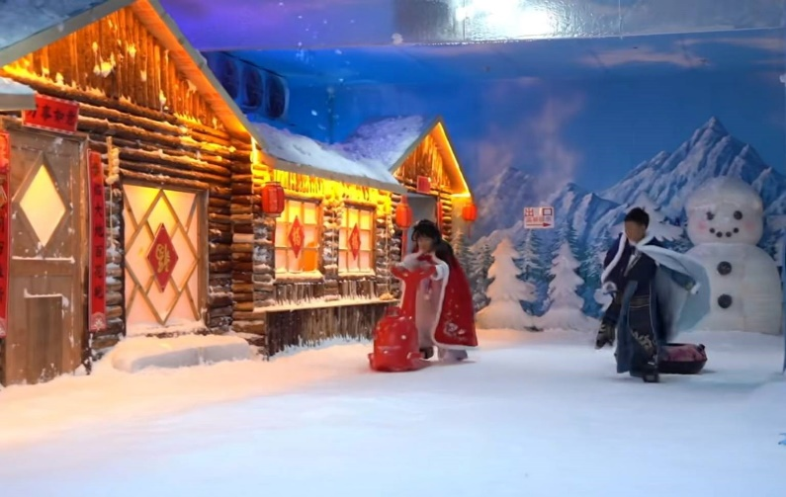


ค่ำ รับประทานอาหาร ณ ภัตตาคาร
นำท่านสู่ตลาดใต้ดินกงเป่ย แหล่งช้อปปิ้งแหล่งใหญ่ของเมืองจูไห่มีสินค้ามากมายให้ท่านเลือกซื้อ อาทิเช่น กระเป๋า รองเท้า เสื้อผ้าตามแฟชั่นตามฤดูกาลในช่วงนั้น ผลไม้ อาหาร และขนม
พักที่ Zhuhai Irvine Holiday Hotel 3* หรือเทียบเท่า
วันที่สาม วัดผูถ่อ-ร้านยาสมุนไพร-ร้านผ้าไหม-เซินเจิ้น-สวนหยวนหมิง-ร้านหยก-Zhonghuge-Oh Bay-ร้านหยก-ตึกผิงอัน-Co Co Park
เช้า รับประทานอาหาร ณ โรงแรมที่พัก
นำทุกท่านเที่ยวชม วัดผูถ่อ เป็นวัดจีนซึ่งประดิษฐานองค์เจ้าแม่กวนอิม เชื่อว่าวัดแห่งนี้ได้สร้างขึ้นเพื่อทดแทนวัดที่อยู่บนเกาะผูถ่อซาน เผื่อให้ประชาชนชาวเมืองจูไห่ได้สักการบูชาขอพรจากองค์เจ้าแม่กวนอิม เปรียบเสมือนกับได้กราบไหว้บูชาองค์เจ้าแม่กวนอิมที่เกาะผูถ่อซานจริงๆ
นำท่านเข้าชมสินค้าโอท๊อปของจีนที่ร้านยาสุมนไพร ชมสินค้ายาประจำบ้านของชาวจีน เช่น ยาบัวหิมะ และมียาสุมนไพรอื่นอีกมากมาย และร้านผ้าไหม เลือกชมและซื้อผลิตภัณฑ์จากผ้าไหมจีน
เที่ยง รับประทานอาหาร ณ ภัตตาคาร
นำท่านเดินทางสู่เมืองเซินเจิ้น โดยใช้เส้นทางเซินเจิ้น-จงซาน หรือเรียกว่าทางด่วนข้ามทะเลเซินเจิ้น-จงซาน ในมณฑลกว่างตงทางตอนใต้ของจีน ซึ่งเปิดให้บริการเมื่อวันที่ 30 มิ.ย. 2567 มีความยาวรวม 24 กิโลเมตร ประกอบด้วย อุโมงค์ใต้ทะเล 1 แห่ง สะพาน 2 แห่ง และเกาะเทียม 2 เกาะ ข้ามทะเลของอ่าวหลิงติงหยางหลายจุด เชื่อมการเดินทางในกว่างตง-ฮ่องกง-มาเก๊า ให้สะดวกมาก ยิ่งขึ้น
นำทุกท่านเช็คอินที่ร้านหนังสือที่ได้รับการยกย่องว่าเป็นร้านหนังสือที่สวยทุกท่านแหงหนึ่งของจีน ก็คือ Zhonghuge Bookshop ตั้งอยู่ที่ศูนย์การค้า OH Bay Mall ซึ่งได้มีการออกแบบร้านคล้ายเป็นบันไดวนหรือเป็นเกลียวขนาดใหญ่ มีมุมถ่ายรูปเก๋ๆ ชิคๆ เอาใจสายโซเซียลเก็บภาพและเช็คอิน
นำท่านเลือกซื้อสินค้าเครื่องประดับที่ร้านหยก ซึ่งชาวจีนถือเป็นเครื่องรางเครื่องประดับติดตัว
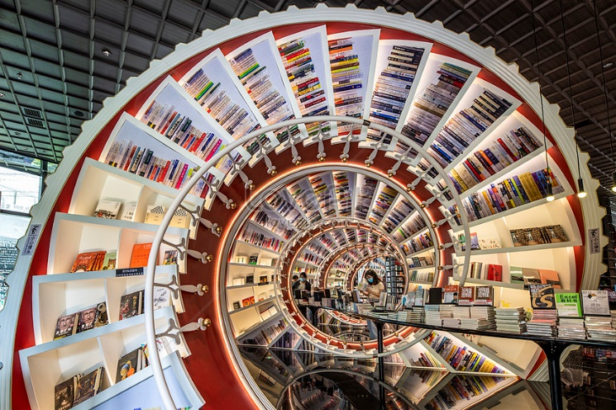
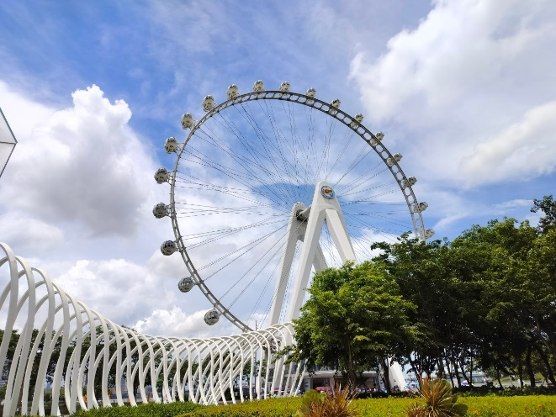
นำท่านสู่ย่านธุรกิจหลักของเซินเจิ้น OCT Bay โครงการนี้ตั้งอยู่บนพื้นที่ที่ยอดเยี่ยมอย่างแท้จริง รวมถึงทะเลสาบที่มนุษย์สร้างขึ้นพร้อมทิวทัศน์ที่มองเห็นอ่าว เป็นโครงการที่แสดงถึงวัฒนธรรมด้านท่องเที่ยว บันเทิง ช้อปปิ้ง ร้านอาหาร โรงแรม สโมสรต่างๆ มากมาย อิสระให้ท่านได้ถ่ายรูปเช็คอินเป็นที่ระลึก
นำท่านเดินทางสู่ตึกผิงอัน Ping An International Finance Centre (แวะถ่ายรูปด้านนอก) ตึกมีความสูง 600 เมตร มีทั้งหมด 115 ชั้น เป็นอาคารสูงในเมืองเชินเจิ้น มณฑลกวางตุ้ง อาคารถูกอนุมัติโดยผิงอัน อินรัวแรนส์ และออกแบบโดยบริษัทสถาปัตยกรรมอเมริกัน Kohn Pedersen Fox อาคารสูงนี้มีทั้งสำนักงาน โรงแรม และห้างสรรพสินค้า
และเดินทางสู่ CoCo Park คอมเพล็กซ์ศูนย์การค้าขนาดใหญ่แห่งนี้ประกอบด้วยร้านอาหารยอดนิยม และสินค้าแบรนด์ต่างประเทศมากมาย รวมถึงร้านขนม ร้านกาแฟ สินค้ามากมาย Popmart อิสระให้ท่านเดินเล่นพักผ่อนชิวๆ เลือกซื้อช้อปปิ้งสินค้าต่างๆ และยังมีซุปเปอร์มาร์เก็ตอยู่ชั้นใต้ดินให้ท่านได้เลือกซื้อของกินของใช้มากมาย
***อิสระอาหารตามอัธยาศัย***
พักที่ Shenzhen Hongyunlai Hotel หรือเทียบเท่า 3*
วันที่สี่ เซินเจิ้น-ฮ่องกงโดยรถบัส-เจ้าแม่กวนอิมฮองฮำ-ร้านจิวเวลรี่-วัดแชกงหมิว-ช้อปปิ้งถนนนาธาน-สนามบิน-กรุงเทพฯ
เช้า รับประทานอาหาร ณ โรงแรมที่พัก
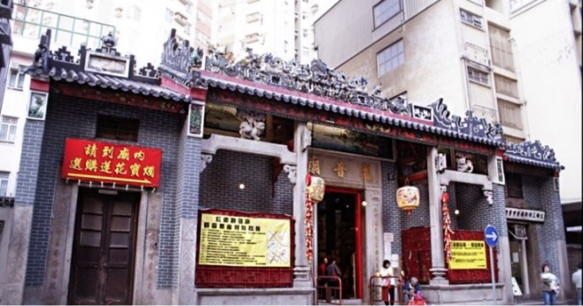
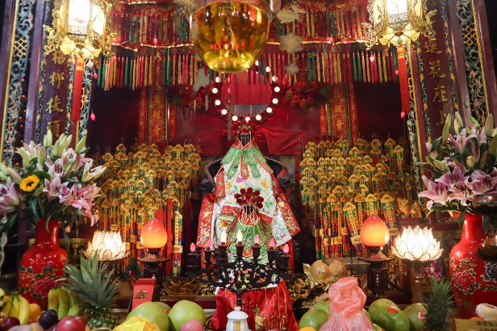
นำท่านเดินทางสู่ฮ่องกงโดยรถบัส กรุณาดูแลสัมภาระของท่านด้วยตัวเอง หลังผ่านพิธีการตรวจคนเข้าเมืองเรียบร้อย

10.30 น. นำท่านเดินทางสู่วัดเจ้ากวนอิมฮองฮำ เป็นวัดเจ้าแม่กวนอิมที่เก่าแก่มีชื่อเสียงแห่งหนึ่งในย่านฮ่องฮำฮ่องกง ถูกสร้างขึ้นถูประมาณ 150 ปีก่อน ในปี พ.ศ. 2416 (ค.ศ.1873) ทุกท่านจะได้ขอพรเจ้าแม่กวนอิมพระโพธิสัตว์แห่งความเมตตาช่วยคุ้มครองและปกปักรักษา และขอพรด้านเงินทอง เงินก้อนโต ความเจริญมั่งมีในชีวิต ซึ่งคนไทยจะรู้จักกันในนามเจ้าแม่กวนอิมยืมเงิน ซึ่งเป็นที่เชื่อรู้จักและนับถือกันมากสำหรับคนฮ่องกงและคนไทย
ท่านเยี่ยมชมโรงงานจิวเวลรี่ ที่ขึ้นชื่อของฮ่องกงพบกับงานดีไชน์ที่ได้รับรางวัลอันดับเยี่ยม
เที่ยง รับประทานอาหาร ณ ภัตตาคาร
และนำท่านเดินทางสู่ วัดแชกงหมิว หรือวัดกังหันนำโชค ตั้งอยู่ที่ตำบลซ่าถิ่น ซึ่งถือเป็นชานเมืองของฮ่องกง เป็นวัดเก่าแก่ของฮ่องกง สร้างขึ้นเมื่อ 400 กว่าปีผ่านมาแล้วในสมัยราชวงศ์ชิง ขึ้นชื่อลือชาในเรื่องความศักดิ์สิทธิ์ในด้านของโชคลาภทรัพย์สินเงินทอง โดยมีรูปปั้นเจ้าพ่อแช กง และดาบไร้พ่ายเป็นสิ่งศักดิ์สิทธ์ประจำวัดตำนานเล่าว่าในช่วงปลายของราชวงศ์ชิง แผ่นดินจีนเกิดกลียุคมีการก่อจลาจลแข็งเมืองขึ้นทั่วประเทศ และเหตุการณ์นี้ได้ก่อเกิดบุรุษชาตินักรบที่ชื่อว่าขุนพล แชกง ที่ได้ยกทัพไปปราบปรามความวุ่นวายที่เกิดขึ้นแทบทุกสารทิศ และท่านเองก็ได้ชื่อว่าเป็นนักรบที่ได้ชื่อว่าไม่เคยแพ้ใคร เพราะไม่ว่าจะยกทัพไปปราบกบฏที่ไหนก็จะได้รับชัยชนะเสมอ และดาบคู่กายของท่านก็ได้ชื่อว่าเป็นดาบไร้พ่ายเช่นกันดาบไร้พ่ายของท่าน คนจีนถือว่ามีความเป็นมงคลในด้านข องศาสตร์ฮวงจุ้ยในเชิงของการต่อสู้เป็นอย่างสูง ธนาคารแบงก์ออฟไชน่าของฮ่องกง ถึงกับจำลองดาบของท่านไปก่อสร้างตึกสำนักงานใหญ่ของธนาคารที่มีชื่อว่าตึกใบมีด ซึ่งเป็นตึกที่ถือเป็นสัญลักษณ์ของเกาะฮ่องกงเลยทีเดียว และวัดแชกงยังเป็นที่มาของจี้กังหันนำโชคที่มีชื่อเสียงของวงการการท่องเที่ยวฮ่องกง ที่ไม่ว่าทัวร์ไหนที่มาฮ่องกง เป็นต้องเลือกเช่าเลือกซื้อสินค้ามงคลชิ้นนี้ เพื่อเสริมสร้างบารมี และความเป็นสิริมงคลให้กับชีวิตด้วยกันทั้งสิ้น
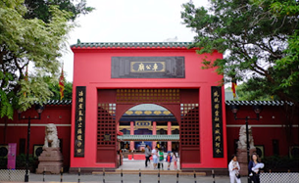
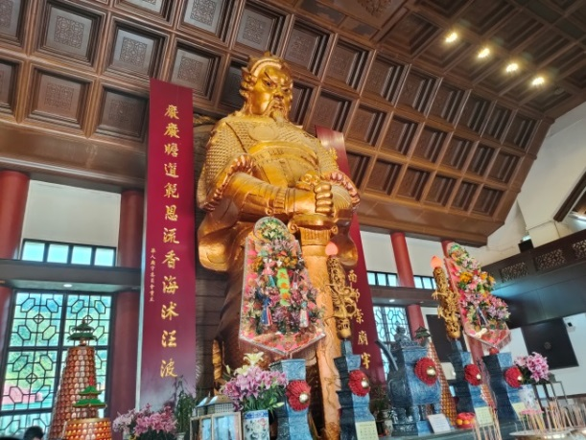

อิสระให้ท่านเดินเล่นช้อปปิ้งย่านจิมซาจุ่ย ถนนนาธาน ซึ่งเป็นแหล่งรวบรวมสินค้าแบรนด์เนมจากทั่วทุกมุมโลก ท่านจะได้เลือกซื้อสินค้าประเภทต่างๆ อย่างเต็มอิ่มจุใจ ไม่ว่าคุณจะมีรสนิยมแบบไหน หรืองบประมาณเท่าใด ศูนย์การค้าชั้นเลิศของฮ่องกงมีทุกสิ่งที่คุณต้องการศูนย์การค้าที่กว้างขวางเหล่านี้ เป็นแหล่งรวมห้องเสื้อที่จำหน่ายสินค้าแบรนด์เนมของดีไซเนอร์นานาชาติชื่อดังจากทั่วทุกมุมโลก
18.00 น. นำท่านเดินทางสู่สนามบิน ***กรุณาตรงต่อเวลานัดหมาย***
23.40 น. ออกเดินทางโดยสายการบินฮ่องกง แอร์ไลน์ เที่ยวบินที่ HX767 (บริการของว่างและเครื่องดื่มบนเครื่อง)
01.40 น. ถึงสนามบินสุวรรณภูมิ โดยสวัสดิภาพ
ขอบพระคุณทุกท่านที่ใช้บริการ
เงื่อนไขการเข้าหรือออกประเทศไทยและประเทศปลายทาง อาจมีการเปลี่ยนแปลงทั้งนี้ขึ้นอยู่กับมาตราการณ์ของภาครัฐทั้ง 2 ประเทศ บริษัทฯ ขอสงวนสิทธิ์ในการเปลี่ยนแปลงหรือเรียกเก็บค่าใช้จ่ายเพิ่ม กรณีมีคำสั่งหรือประกาศเงื่อนไขเพิ่มเติมของทางภาครัฐ

อัตรานี้รวม
ค่าตั๋วเครื่องบิน และภาษีน้ำมัน กรุงเทพฯ–ฮ่องกง–กรุงเทพฯ (ตั๋วกรุ๊ป) / ค่ารถโค้ชปรับอากาศบริการตลอดการเดินทาง / ค่าอาหาร และเครื่องดื่มที่ระบุไว้ในรายการ / ค่าที่พักตามที่ระบุไว้ในรายการหรือเทียบเท่า (กรณีพัก 3 ท่านๆ ที่ 3 เป็นเตียงเสริม) ถ้าบางโรงแรมไม่มีเตียงเสริมท่านจะต้องพักเดี่ยวเพิ่ม / ค่าน้ำหนักกระเป๋าไม่เกิน 23 กก. ท่านละ 1 ใบเท่านั้น และถือขึ้นเครื่อง 7 กก. / ค่าบัตรเข้าชมสถานที่ท่องเที่ยวต่างๆ ตามรายการที่ได้ระบุไว้ / ค่าประกันอุบัติเหตุในการเดินทาง 1,000,000 บาท (ขึ้นอยู่กับเงื่อนไขของกรรมธรรม์) / มัคคุเทศก์บริการตลอดการเดินทาง / ค่าบริการเฉพาะผู้เดินทางชาวไทยเท่านั้น

อัตรานี้ไม่รวม ***ราคายังไม่รวมภาษีน้ำที่สายการบินเก็บเพิ่ม 1,630 บาท เนื่องจากราคาน้ำมันที่ปรับสูงขึ้น***
ค่าทิปไกด์ และค่าทิปคนขับรถ ***รวมตลอดการเดินทางจ่ายทิป 2,000 บาท*** ขออนุญาตเก็บวันแรกที่สนามบิน ไม่รวมทิปหัวหน้าทัวร์ขึ้นอยู่กับความพอใจของลูกค้า / ค่าทำหนังสือเดินทางไทย และค่าธรรมเนียมสำหรับผู้ถือพาสปอร์ตต่างชาติ / ค่าวีซ่าสำหรับพาสปอร์ตต่างชาติ / ค่าอาหาร และเครื่องดื่มที่ไม่ได้ระบุไว้ในรายการ / ค่าธรรมเนียมกระเป๋าเดินทางที่น้ำหนักเกิน / ค่าใช้จ่ายอื่นๆ ที่มิได้ระบุไว้ในรายการ เช่น ค่าซักรีด โทรศัพท์ ค่ามินิบาร์ ฯลฯ / ภาษีมูลค่าเพิ่ม 7% และภาษีหัก ณ ที่จ่าย 3% / ค่าภาษีเชื้อเพลิงที่ทางสายการบินอาจมีการเรียกเก็บเพิ่มเติมอีก / ค่าธรรมเนียมวีซ่ากรณีทางประเทศจีนประกาศยกเลิกการฟรีวีซ่าสำหรับหนังสือเดินทางไทย

เอกสารที่ใช้ในการเดินทาง
หนังสือเดินทางเล่มจริงที่มีอายุเหลือมากกว่า 6 เดือน ต้องมีหน้าว่างอย่างน้อย 2-3 หน้า
พาสปอร์ตหรือหนังสือเดินทางที่ชำรุด เช่น ขาด, เปียกน้ำ/บวม, ข้อมูลเลือนลาง, หน้าข้อมูลหลุดลอก, มีการขีดเขียน แก้ไขข้อมูล หรือชิปสแกนไม่ได้ ถือเป็นพาสปอร์ตที่ใช้เดินทางไม่ได้ จะถูกปฏิเสธการเข้าเมืองหรือขึ้นเครื่อง

เงื่อนไขการจอง มัดจำท่านละ 5,000 บาท พร้อมส่งสำเนาหน้าพาสปอร์ต

ส่วนที่เหลือจ่ายก่อนเดินทาง 15-21 วัน

การท่องเที่ยวฮ่องกง และประเทศจีนนั้นจะต้องมีการเข้าชมสินค้าท้องถิ่นเพื่อเป็นการส่งเสริมการท่องเที่ยว คือร้านหยก ร้านจิวเวลรี่ ร้านยาสมุนไพร ใช้เวลาแต่ละร้านประมาณ 1-1.30 ชั่วโมง หากท่านใดไม่เข้าร้านดังกล่าวจะต้องจ่ายค่าทัวร์เพิ่ม 500 $HK/ร้าน ทางบริษัทฯ ถือว่าท่านรับทราบและยอมรับเงื่อนไขดังกล่าวแล้ว

***เงื่อนไขพิเศษสำหรับการจองทัวร์***
1. คณะจองจำนวนผู้ใหญ่ 10 ท่าน ออกเดินทางมีหัวหน้าทัวร์
2. กรุณาสอบถามยอดจอง และเช็ครายละเอียดต่างๆ ก่อนออกตั๋วเครื่องบินภายในประเทศ, ซื้อตั๋วรถไฟ, ซื้อตั๋วรถโดยสาร และจองห้องพัก เพื่อประโยชน์ของลูกค้า

เงื่อนไขการยกเลิก
- ยกเลิกก่อนการเดินทาง 31 วัน / คืนค่าใช้จ่ายทั้งหมด หรือเก็บค่าใช้จ่ายบางส่วนที่เกิดขึ้นจริง ยกเว้นเดินทางวันหยุดนักขัตฤกษ์ ยกเลิกก่อนการเดินทาง 45 วัน / คืนค่าใช้จ่ายทั้งหมด หรือเก็บค่าใช้จ่ายบางส่วนที่เกิดขึ้นจริง
- ยกเลิกก่อนการเดินทาง 16-30 วัน / เก็บค่าใช้จ่าย 5,000-10,000 บาท หรือค่าใช้จ่ายที่เกิดขึ้นจริง
- ยกเลิกก่อนการเดินทาง 1-15 วัน / เก็บค่าบริการทั้งหมด 100 %
- กรณียกเลิกหลังจากวางเงินมัดจำ บริษัทฯ จะคิดค่าใช้จ่ายที่เกิดขึ้นจริง ณ วันนั้น ที่ไม่สามารถคืนเงินได้ ตัวอย่างเช่น ค่าตั๋วเครื่องบิน, ค่าวีซ่า, ค่ามัดจำห้องพัก เป็นต้น
- กรณียกเลิกหลังจากจ่ายเงินเต็มจำนวน บริษัทฯ ขอสงวนสิทธิ์ไม่มีการคืนเงินทั้งหมดในทุกกรณี
- กรณีเจ็บป่วยจนไม่สามารถเดินทางได้ ต้องมีใบรับรองแพทย์จากโรงพยาบาล บริษัทฯ จะทำเรื่องยื่นเอกสารไปยังสายการบิน โรงแรม และในทุกๆ การให้บริการ เพื่อให้พิจารณาอีกครั้ง ทั้งนี้อาจจะต้องใช้ระยะเวลาในการดำเนินการ ซึ่งไม่สามารถแจ้งได้ว่าสามารถคืนเงินได้ทั้งหมดหรือบางส่วน หรือไม่ได้เลย เพราะขึ้นอยู่กับการพิจารณาและตัดสินใจของสายการบิน โรงแรม และในทุกๆ บริการอื่นๆ เป็นสำคัญ

หมายเหตุ และเงื่อนไขการให้บริการ
- บริษัทฯ ขอสงวนสิทธิ์ที่จะเปลี่ยนแปลงรายละเอียดบางประการในทัวร์นี้ เมื่อเกิดเหตุจำเป็นสุดวิสัยจนไม่อาจแก้ไขได้ และจะไม่รับผิดชอบใดๆ ในกรณีที่สูญหาย สูญเสียหรือได้รับบาดเจ็บที่นอกเหนือความรับผิดชอบอันเกิดจากเหตุสุดวิสัยบางประการ เช่น การนัดหยุดงาน ภัยธรรมชาติ การจลาจลต่างๆ ความล่าช้าและเปลี่ยนแปลงของสายการบิน เป็นต้น
- เนื่องจากสภาวะน้ำมันโลกที่มีการปรับราคาสูงขึ้น ทำให้สายการบินอาจมีการปรับราคาภาษีน้ำมันขึ้นในอนาคต ทางบริษัทฯ ขอสงวนสิทธิ์เก็บค่าภาษีน้ำมันเพิ่มตามความเป็นจริง เพราะทางบริษัทยังไม่ได้รวมภาษีน้ำมันใหม่ที่อาจจะเกิดขึ้น
- อัตราค่าบริการนี้คำนวณจากอัตราแลกเปลี่ยนเงินตราต่างประเทศ ณ วันที่ทางบริษัทเสนอราคา ดังนั้นทางบริษัทขอสงวนสิทธิ์ในการปรับราคาค่าบริการเพิ่มขึ้น ในกรณีที่มีการเปลี่ยนแปลงอัตราแลกเปลี่ยนเงินตราต่างประเทศ ค่าตั๋วเครื่องบิน ค่าภาษีน้ำมัน ค่าภาษีสนามบิน ค่าประกันภัยสายการบิน การเปลี่ยนแปลงเที่ยวบิน ฯลฯ ที่ทำให้ต้นทุนสูงขึ้น
- เนื่องจากรายการทัวร์นี้เป็นแบบเหมาจ่ายเบ็ดเสร็จ หากท่านสละสิทธิ์การใช้บริการใดๆ ตามรายการ หรือถูกปฏิเสธการเข้าประเทศไม่ว่าในกรณีใดก็ตาม ทางบริษัทฯ ขอสงวนสิทธิ์ไม่คืนเงินในทุกกรณี
- บริษัทฯ มีสิทธิ์ที่จะเปลี่ยนแปลงหรือสับเปลี่ยนรายการได้ตามความเหมาะสม และบริษัทขอสงวนสิทธิ์ที่จะเลื่อนการเดินทางในกรณีที่มีผู้ร่วมคณะไม่ถึงจำนวนที่กำหนด
- การไม่รับประทานอาหารบางมื้อไม่เที่ยวตามรายการ ไม่สามารถขอหักใช้จ่ายคืนได้ เพราะการชำระค่าทัวร์เป็นไปในลักษณะเหมาจ่าย
- การเดินทางเป็นหมู่คณะ ตั๋วเครื่องบินชั้นประหยัด ผู้โดยสารจะต้องเดินทางไป-กลับพร้อมกันเท่านั้น และการจัดที่นั่งบนเครื่องบินของตั๋วกรุ๊ปเป็นไปโดยสายการบินเป็นผู้กำหนด ซึ่งทางบริษัทฯ ไม่สามารถเข้าไปจัดการและแทรกแซงได้ แต่จะพยายามจัดให้แต่ละกลุ่มนั่งใกล้กันให้ได้มากที่สุดเท่าที่จะทำได้
- ทางบริษัทฯ ขอสงวนสิทธิ์ในการปรับเปลี่ยนชนิดของห้องพัก ในกรณีที่โรงแรมไม่มีหรือเต็ม เช่น หากต้องการห้องพักแบบ Double Bed 2 ท่าน 1 ห้อง ซึ่งโรงแรมไม่มีหรือเต็ม ทางบริษัทขอปรับเป็นห้อง Twin Bed กรณีพักแบบ Triple Room 3 ท่าน 1 ห้อง ท่านที่ 3 อาจเป็นเสริมเตียง หรือ Sofa Bed และห้องพักอาจจะไม่ติดกัน หรืออาจอยู่คนละชั้น ทั้งนี้ขึ้นอยู่กับรูปแบบการจัดห้องพักของโรงแรมนั้นๆ
- ทางบริษัทฯ ขอสงวนสิทธิ์ในการไม่รับผิดชอบใดๆ ทั้งสิ้น อันเกิดจากสภาพหนังสือเดินทางของท่านชำรุด เช่น เปียกน้ำ ขาดไปหน้าใดหน้าหนึ่ง มีหน้าใดหน้าหนึ่งหายไป มีกระดาษหน้าใดหน้าหนึ่งหลุดออกมา มีรอยแยกระหว่างสันของเล่มหนังสือเดินทาง มีการขีดเขียนแก้ไข ไม่ว่ากรณีใดๆ ทั้งสิ้น ทางสายการบิน และเจ้าหน้าที่ด่านตรวจคนเข้าเมือง มีสิทธิ์ไม่อนุญาตให้ท่านเดินทางต่อไปได้ ซึ่งขึ้นอยู่ดุลยพินิจของเจ้าหน้าที่ รวมไปถึงการใช้หนังสือเดินทางทูตหรือหนังสือเดินทางข้าราชการ ผู้เดินทางจะต้องตรวจสอบเงื่อนไขการเข้าเมืองปลายทางให้เรียบร้อยก่อนการเดินทาง
- สำหรับผู้เดินทางที่อายุไม่ถึง 18 ปี และไม่ได้เดินทางกับบิดา มารดา ต้องมีจดหมายยินยอมให้บุตรเดินทางไปต่างประเทศจากบิดาหรือมารดาแนบมาด้วย
- เงื่อนไขการเข้าหรือออกประเทศไทยและประเทศปลายทาง อาจมีการเปลี่ยนแปลงทั้งนี้ขึ้นอยู่กับมาตราการณ์ของภาครัฐทั้ง 2 ประเทศ บริษัทฯ ขอสงวนสิทธิ์ในการเปลี่ยนแปลงหรือเรียกเก็บค่าใช้จ่ายเพิ่ม กรณีมีคำสั่งหรือประกาศเงื่อนไขเพิ่มเติมของทางภาครัฐ
- เมื่อท่านได้ชำระเงินมัดจำหรือยอดเต็มทั้งหมด ไม่ว่าจะเป็นการชำระผ่านตัวแทนของบริษัทฯ หรือชำระโดยตรงกับทางบริษัทฯ ทางบริษัทฯ ถือว่าท่านรับทราบและยอมรับในเงื่อนไขต่างๆ ทั้งหมด
- การเก็บทิปไกด์ และคนขับรถ ถือเป็นค่าใช้จ่ายให้กับทางแลนด์ต่างประเทศ ทางบริษัทฯ ถือว่าท่านรับทราบและยอมรับในเงื่อนไขนี้แล้ว

